淡江時報 第 1169 期
北海道大學公共政策學院師生校友15日來訪
學習新視界
【本報訊】由北海道大學公共政策學院池炫周直美（HJ Naomi Chi）教授率領的師生校友參訪團一行15人於9月15日來訪，由教育設計系副教授紀舜傑、政經系助理教授徐浤馨接待，此行為該校歷年來到淡江最大的一個參訪團，雙方於HC307進行研究生主題討論，並研商持續交流方案。

池炫周直美研究議題為歷史認同、領土與安全、人口少子化老齡化、青年貧困、老年人貧困、與男女工資差距等，與紀舜傑在本校未來學核心課程「政治未來」、「社會未來」，與本系之「永續議題設計」的內容高度相關。因此於今年6月底邀請紀舜傑赴該校訪問，紀舜傑以「Mapping the Future: Foresight and Futures Studies in Practice」為題發表演講，介紹淡江大學的未來化推動與未來學之教學推廣。本次回訪，該校研究生發表「東亞安全」、「青年的挑戰」等議題報告，來訪的7位校友進行綜合討論。

北海道大學公共政策學院研究生田代祐和表示，這次到淡江大學交流使用英文作東亞安全議題報告是很特別的經驗。自由交談時與淡江的同學分享彼此喜歡的音樂和動漫，很高興發現有些共通的喜好，希望能有更多的機會進行交流。教設系2年級蔡宜珊表示，與日本同學交流的機會非常難得 特別是可以談論一些社會議題，了解不同國家面對的不同困境，覺得十分有趣，且可以學習到新的知識。

有150年歷史的北海道大學是日本的頂尖大學，也是全世界的名校。在QS最新的排名中，該校名列全日本第8名、全球第141名的佳績。該校為本校在日本的43所姊妹校中，第24所締結姊妹校的大學，自2011年起本校薦送學生赴該校交換至今有7名。2017年時任校長張家宜曾率副校長及院長赴該校交流。
2023/09/18

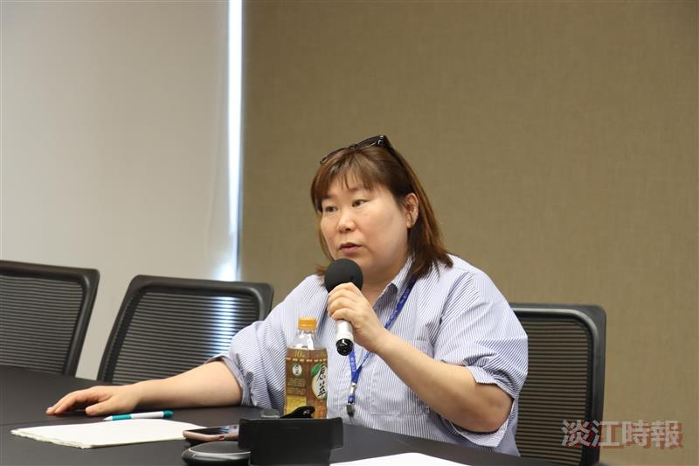
北海道大學公共政策學院池炫周直美（HJ Naomi Chi）教授率領的師生校友參訪團一行15人來訪。（攝影/姚順富）

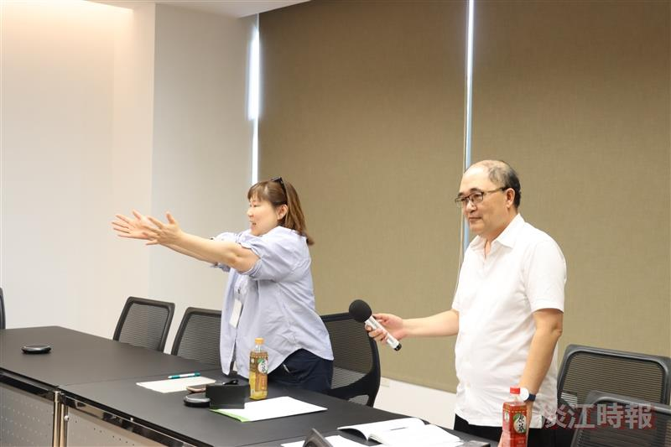
北海道大學公共政策學院教授池炫周直美（左）率領的師生校友參訪團來訪，由教育設計系副教授紀舜傑（右）、政經系助理教授徐浤馨接待。（攝影/姚順富）

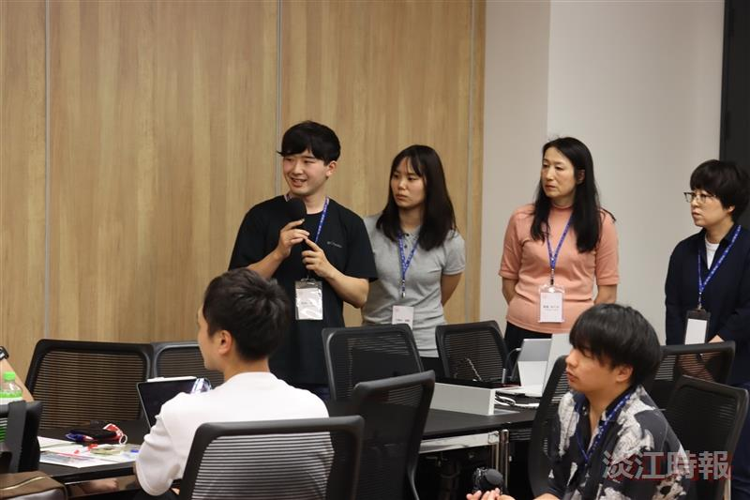
北海道大學公共政策學院師生校友參訪團一行15人於9月15日來訪，與本校師生交流。（攝影/姚順富）

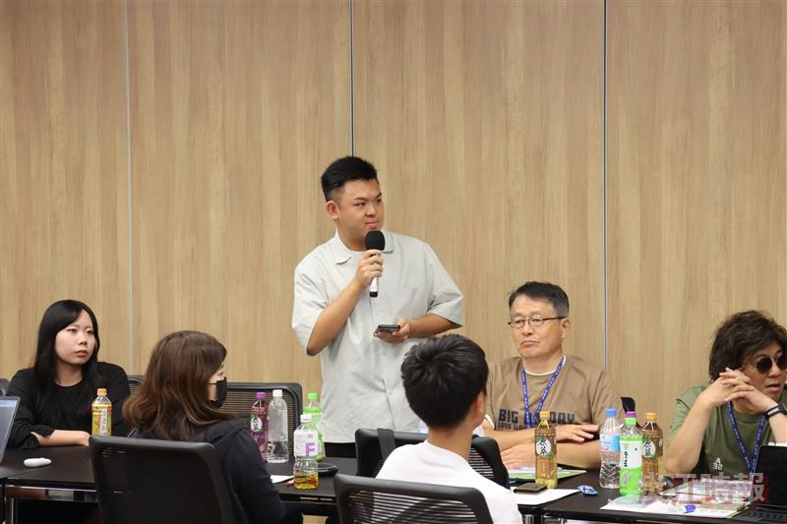
北海道大學公共政策學院師生校友參訪團一行15人於9月15日來訪，與本校師生交流。（攝影/姚順富）

